НА УЛИЦЕ:  - На все уговоры незнакомых людей пойти с ними или предложения отвезти на машине скажи: «Нет!». Никогда не соглашаться идти в гости к незнакомцу.  - Не вступай в разговор с незнакомцами, даже если это подростки. Если группа подростков направляется в твою сторону - перейди через дорогу или зайти в первый попавшийся магазин.  - Если тебе показалось, что тебе встречается один и тот же человек по дороге или тот стал часто появляться рядом, расскажи об этом родителям, попроси провожать и встречать тебя, смени маршрут. Двигаться надо по освещенным улицам, обходить стороной парки и лесные массивы.  - При первом же требовании добровольно отдай деньги (кольцо, браслет, дорогую обувь, модную куртку, плеер, телефон). Жизнь дороже!  - Не садись в машину, даже если за рулем или в салоне женщина. Ответить категорическим отказом. Если водитель вышел из машины и идет к тебе - убегай как можно быстрее.  - Если тебя насильно сажают в машину - кричи: «Меня зовут... Позвоните моим родителям!» или: «Меня хотят украсть! Я не знаю этих людей! Позовите милицию!»  - Если ты потерялся, зайди в первый попавшийся магазин или аптеку, в отделение милиции и попроси связаться с родителя​ми. |  | Остерегайся!!!  - Не уходи далеко от своего дома, двора.  - Не бери ничего у незнакомых людей на улице. Сразу отходи в сторону.  - Не гуляй до темноты.  - Обходи компании незнакомых подростков.  - Избегай безлюдных мест, оврагов, пустырей, заброшенных домов, сараев, чердаков, подвалов.  - Не отправляйся один в дальние поездки.  - Договорись заранее с соседями о сигналах опасности.  - Не садись в чужую машину.  - Не стесняйся звать людей на помощь на улице, в транспорте, в подъезде.  - В минуту опасности, когда тебя пытаются схватить, применяют силу, кричи, вырывайся, убегай. |  | Правила безопасного поведения
Один дома…  Если звонят в дверь:  - Тебя спрашивают один ты дома или нет?  Ответь, что не один (папа спит, брат смотрит телевизор, мама разговаривает по телефону) и спроси, что нужно.  - Всегда спрашивай кто там. Посмотри в глазок. Что бы ни говорили незнакомые люди (сотрудник полиции, работник коммунальных услуг или почты, сослуживец родителей, сосед) дверь открывать нельзя!  - Даже если тебе кажется, что человек за дверью ушел, не открывай дверь, не выходи за газетой, ни в магазин, не выноси мусор.  - Позвони по телефону соседям и попроси их посмотреть в глазок.  - Позвони родителям на работу.  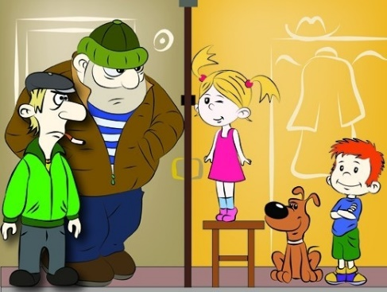  - Если человек за дверью не уходит и пытается взломать дверь, вызывай полицию! |  | Если по телефону позвонил незнакомый человек:  - Всегда спрашивай кто звонит!  - Никогда не говори, что ты дома один!  - Не называй свой телефон, адрес, имена и место работы членов семьи!  - Если человек говорит что-то, что тебе не нравится (ругается, угрожает) повесь трубку.  СОВЕТЫ  - Никогда и никому не рассказывать о распорядке дня в семье.  - Носить ключи в специальном кармане.  - Не выстаалять напоказ мобильный телефон, дорогие веши, наличные деньги.  - Никого не приглашать в пустую квартиру.  - Не играть вблизи дорог или стоящих автомашин. Не лазать в подвалы и на чердаки. |  | В школе:  - Если за тобой в школу приходит незнакомец и говорит, что его прислала мама(папа, бабушка и т.д.) и предлагает пойти с ним – откажись!  - Друзья уговаривают тебя украсть или отнять у слабого. Лучше откажись и постарайся избавится от такой компании. Это не смелость, а серьезное уголовное преступление!  - Тебе предлагают наркотики, алкоголь,сигареты? Сошлись на плохое самочувствие или занятость и откажись. Ни наркотики, ни лекарства, действия которых ты не знаешь, принимать не стоит.  - Не ведись на примитивное «Что слабо?», «Ты что маменькин сыночек?», Ты же не так глуп! Не становись жертвой !

